Prénom : ……………………………… | Date : …………………………………………………………

 | L’ANTIQUITÉ  La guerre des Gaules : Vercingétorix face à Jules César

Plus au sud de la Gaule, en Italie, une puissante civilisation s’étend depuis le VIIème siècle avant Jésus-Christ. Rome, fondée en 753 avant J.-C., est devenue la capitale d’un vaste empire dont les frontières atteignent le territoire des Gaulois.

L’armée romaine, très puissante et bien organisée, a déjà conquis de nombreux pays tout autour de la Méditerranée.

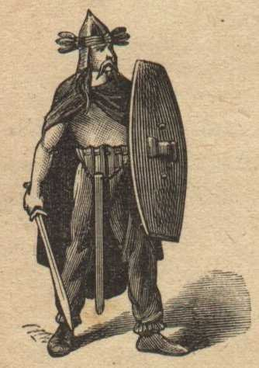  Un guerrier gaulois | Les Romains rêvent depuis longtemps de conquérir les terres fertiles de la Gaule. En 58 avant J.-C., Jules César, un général romain, décide de conquérir la Gaule.  L’armée romaine n’est pas mieux équipée que les Gaulois, mais elle est très bien organisée, contrairement aux Gaulois qui attaquent en ordre dispersé. Les légions romaines parviennent ainsi à vaincre des armées beaucoup plus nombreuses. | 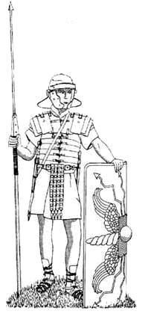  Un légionnaire romain
En 6 ans, Jules César parvient à battre toutes les tribus gauloises et occupe toute la Gaule grâce à ses redoutables légions.
Mais alors qu’il rentre pour Rome, un jeune prince gaulois, Vercingétorix, organise la résistance et prend les armes. Plusieurs tribus se joignent à lui et il se retrouve bientôt à la tête d’une puissante armée. Jules César doit revenir en Gaule.

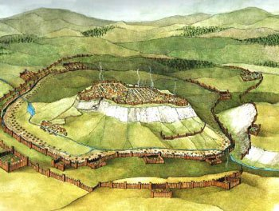  L’oppidum fortifié d’Alésia  Il fait construire d’autres fortifications autour de la ville pour empêcher l’armée gauloise de sortir et pour empêcher l’arrivée des renforts. Dans Alésia, on meurt de faim et c’est finalement sans combattre que Vercingétorix devra se rendre à César. | De grandes batailles se déroulent alors. Les Gaulois se réfugient dans la ville fortifiée de Gergovie et parviennent à vaincre les Romains. Vercingétorix ordonne alors à ses armées de poursuivre l’ennemi, mais il doit se réfugier dans la ville d’Alésia.  Plutôt que d’attaquer la ville, César décide d’en faire le siège.  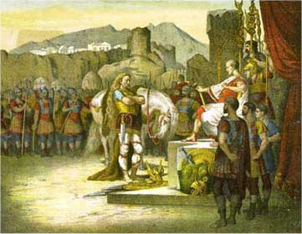  Vercingétorix se rend à César

